Belevingskas Naobere kan open
19-6-2014 door: Redactie Hallo bewerking PO
Stichting De Naobere houdt op zondag 22 juni een open dag in Grubbenvorst, waarbij de kweek- en belevingskas wordt geopend door burgemeester Kees van Rooij, wethouder Birgit op de Laak en Harry van der Kolk van serviceclub Kiwanis Horst aan de Maas. Bovendien wordt een versierde perenboom onthuld die de ingang van de kas opfleurt.
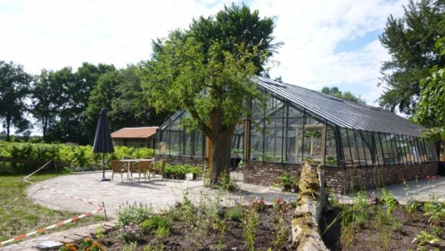
Bij een bezoek van de Kiwanis Horst aan de Maas in 2012 aan Stichting De Naobere werd een wens verteld: de stichting wilde de gasten van Stichting De Naobere de mogelijkheid bieden om onder glas te genieten van de Hollandse luchten en ze zelf aardbeien, tomaten en paprika’s laten kweken. Zij zochten naar mogelijkheden voor het plaatsen van een kweek- en belevingskas.
Uiteindelijk bleek een budget van 37.000 euro nodig om deze droom werkelijkheid te maken. Met hulp van de Nederlandse Stichting voor het Gehandicapte Kind (NSGK), Rabo Coöperatiefonds Horst-Venray en andere sponsoren is de kas er gekomen.
Met stenen van een 300 jaar oude boerderij uit de regio, met spanten en ander ijzerwerk van een oorspronkelijke breedkapper en met buitentuinmaterialen die de Noord-Limburgse plattelandssfeer uitstralen, past de kas in het vernieuwde erf van de stichting.
In de kas is met hulp van De Peelkabouters een jacuzzi geplaatst voor de kinderen. In de buitentuin wordt ‘vollegronds’ geteeld en in het kweekgedeelte van de kas komen vruchtgroenten en zomerkoninkjes. De vlindertuin en het bamboebos, de zandbak met de handwaterpomp om zandkastelen te bouwen: alles is aangepast aan de gasten van Stichting De Naobere.
Onder andere de deuren van de belevingskas staan zondag 22 juni tussen 11.00 en 16.00 uur open voor geïnteresseerden. De opening van de belevings- en kweekkas én de onthulling van de perenboom staan gepland om 14.00 uur.

